Hitachi
Аккумуляторный лобзик

Инструкция по эксплуатации для моделей:
CJ 14DL • CJ 18DL
CJ 14DMR • CJ 18DMR
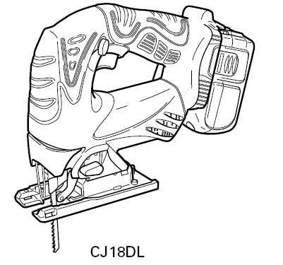
Перед началом работы обязательно прочитайте руководство по эксплуатации.

Руководство по эксплуатации
Hitachi Koki

МЕ 77
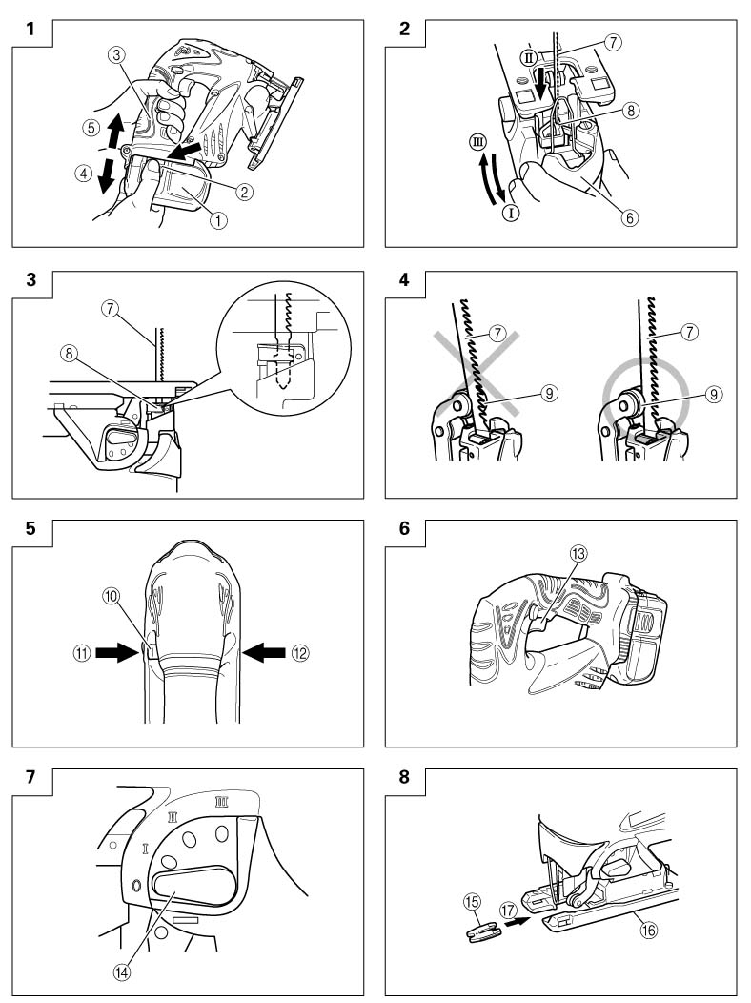
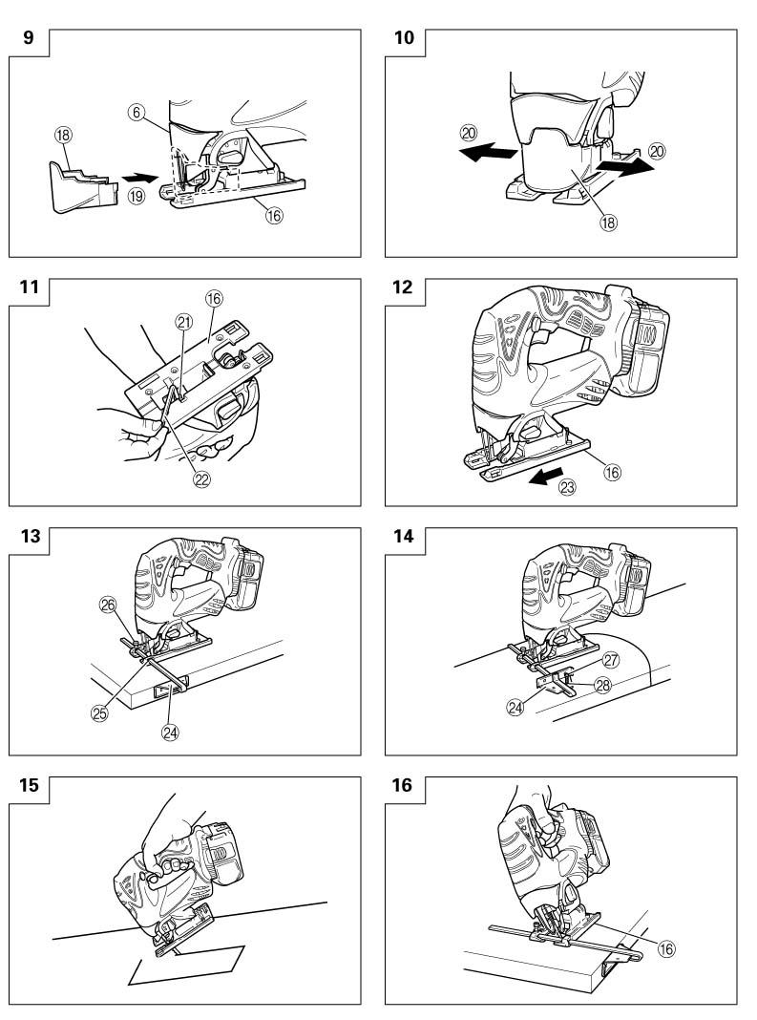
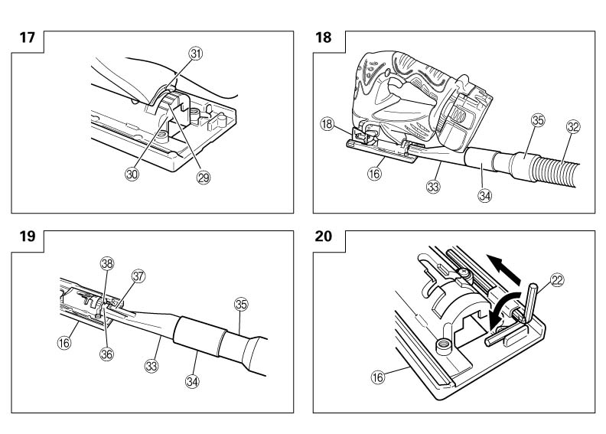

1 | Аккумуляторная батарея
2 | Защелка
3 | Рукоятка
4 | Вытянуть
5 | Вставить
6 | Рычаг
7 | Лезвие
8 | Держатель лезвия
9 | Ролик
10 | Кнопка разблокировки
11 | Блокировать
12 | Освободить
13 | Переключатель
14 | Регулятор
15 | Защита от щепок
16 | База
17 | Вставить
18 | Сборник стружки
19 | Вставить
20 | Открыть
21 | Болт базы
22 | Шестигранный ключ
23 | Вперед
24 | Направляющая
25 | Отверстие для установки
26 | Болт М5
27 | Гвоздь или шуруп
28 | Отверстие направляющей
29 | Шкала
30 | Полукруглая часть
31 | Отметка V
32 | Очиститель
33 | Пылесборник
34 | Адаптер
35 | Шланг
36 | Заднее отверстие
37 | Крючок
38 | Петля

ОБЩИЕ МЕРЫ ПРЕДОСТОРОЖНОСТИ
ВНИМАНИЕ!
Прочитайте инструкцию полностью.
Пренебрежение правилами может привести к удару электрическим током, возгоранию и/или серьезным травмам.
Термин «механический инструмент», встречающийся ниже, относится к вашему прибору с питанием от сети или от батареи.
СОХРАНИТЕ ДАННОЕ РУКОВОДСТВО
1) Рабочее место
a) Рабочее место должно содержаться в чистоте и быть хорошо освещенным.
Загроможденное и плохо освещенное рабочее место часто приводит к несчастным случаям.
b) Нельзя работать с механическими инструментами во взрывоопасных средах, например, в местах скопления горючих жидкостей, газов и пыли.
При работе механические инструменты способны образовывать искры, которые могут воспламенить скопившиеся аэрозоли.
c) Следите за тем, чтобы в зоне работы механических инструментов не находились дети и посторонние.
Присутствие посторонних людей может привести к снижению концентрации внимания.
2) Электробезопасность
a) Вилки силового шнура инструментов должны соответствовать розеткам сети питания.
Запрещается каким-либо образом модифицировать вилки шнура питания.
Запрещается использовать штепсели-переходники с заземленными механическими инструментами.
Немодифицированные вилки и соответствующие требованиям розетки питания уменьшают риск поражения электрическим током.
b) Избегайте соприкосновения с заземленными поверхностями: трубами, радиаторами, рамками и элементами системы охлаждения.
Если тело таким образом заземлено, риск поражения электрическим током увеличивается.
c) Следите за тем, чтобы на механические инструменты не попадала влага (дождь, влажные условия хранения).
Попадание воды в инструмент увеличивает риск поражения электрическим током.
d) Используйте шнур питания по назначению. Никогда не переносите, не поднимайте и не отключайте прибор от сети питания за шнур.
Избегайте воздействия на шнур высоких температур, попадания масла, не подносите к острым и движущимся деталям.
Поврежденный или запутанный шнур питания увеличивает риск поражения электрическим током.
e) При работе с механическим инструментом вне помещения воспользуйтесь шнуром-удлинителем, пригодным для работы в соответствующих условиях.
Использование пригодного для работы вне помещений шнура питания снижает риск поражения электрическим током.
3) Личная безопасность
- При работе с инструментом соблюдайте необходимые меры предосторожности. Будьте бдительны и руководствуйтесь здравым смыслом. Запрещается работать с инструментом в состоянии усталости, алкогольного опьянения, после приема наркотических и лекарственных средств.
Потеря концентрации внимания во время работы с инструментом может привести к серьезному увечью.
- Пользуйтесь защитными средствами. Используйте защитные очки.
Если используются такие средства защиты как пылезащитная маска, нескользящие ботинки, каска или средства защиты органов слуха – то это значительно снижает риск получения травмы.
- Избегайте непроизвольного включения инструмента. Перед подключением инструмента к сети питания убедитесь, что переключатель находится в положении «выкл»
При переноске прибора не кладите палец на выключатель.

d) Перед включением инструмента убедитесь, что рядом не находятся ключи или другие регулирующие инструменты.
Ключи и другие регулировочные инструменты в случае их контакта с вращающейся частью инструмента могут привести к травмам.
e) Рассчитайте условия работы, чтобы не было необходимости тянуться. Во время работы старайтесь сохранять равновесие и устойчивое положение ног.
Это может помочь избежать несчастного случая в критических ситуациях.
f) Одевайтесь должным образом. Не надевайте слишком просторную одежду и украшения. Старайтесь держать волосы, одежду и перчатки на безопасном расстоянии от вращающихся частей инструмента.
Слишком просторная одежда, украшения и длинные волосы могут попасть во вращающиеся части инструмента.
g) Если для инструмента предусмотрены устройства отсоса/сбора пыли, то убедитесь, что они подключены и эксплуатируются должным образом.
Эти устройства могут значительно снизить риски, связанные с запылением рабочего места.
4) Эксплуатация и уход за механическим инструментом.
a) Не перегружайте оборудование. Используйте инструмент, подходящий для конкретных условий работы
Наиболее безопасно и эффективно он справляется с работой, на которую рассчитан.
b) Запрещается использовать инструмент, если его переключатель не работает.
Любой инструмент, работа которого не управляется переключателем, потенциально опасен и должен быть отремонтирован.
c) Перед настройкой инструмента, заменой комплектующих и перед его длительным хранением отключите его от источника питания.
Это снизит риск непроизвольного включения инструмента.
d) Храните выключенный инструмент вне пределов досягаемости детей и не разрешайте работать с ним посторонним лицам, не прочитавшим это руководство или без опыта работы с этим прибором.
Механические инструменты в необученных руках представляют опасность.
e) Механические инструменты требуют ухода. Необходимо периодически контролировать состояние регулировки, крепления движущихся частей, других деталей, а также условий, которые могут повлиять на работу инструмента.
Вышедший из строя инструмент должен быть отремонтирован до начала работы.
Многие несчастные случаи происходят по причине отсутствия ухода за инструментом.
- Режущие инструменты должны быть заточены и содержаться в чистоте.
Правильный уход за режущими инструментами, их своевременная заточка позволяют избежать заклинивания инструмента во время работы и обеспечить его более надежный контроль.
- Обращайтесь с механическим инструментом, комплектующими и насадками соответственно данному руководству. Следите за тем, чтобы инструмент применялся по назначению и с учетом конкретных рабочих условий.
Использование механического инструмента не по назначению может стать причиной несчастного случая.
5) Эксплуатация и обслуживание батареи инструмента
a) Перед подключением батареи убедитесь, что переключатель находится в положении «выкл».
Установка батарейного блока во включенный инструмент может привести к несчастному случаю.
b) Зарядка батареи должна производиться только с использованием зарядного устройства, рекомендованного производителем.
При зарядке батареи одного типа зарядным устройством другого типа существует риск возгорания.

c) Используйте механические инструменты только с батарейным блоком, специально предназначенным для данного инструмента.
Использование другого типа батарейного блока может привести к возгоранию или к травме.
d) Когда батарейный блок не используется, следите, чтобы рядом с ним не находились металлические предметы (скрепки, монеты, ключи, гвозди, шурупы и т.д.), которые могут замкнуть его клеммы.
Замыкание контактов батареи может привести к ожогам или возгоранию.
e) Избегайте контакта с жидкостью, которая может вытекать из батареи. Если жидкость попала на кожу, промойте пораженное место большим количеством воды. Если жидкость попала в глаза, немедленно обратитесь врачу.
Вытекшая из батареи жидкость может привести к раздражению кожи или ожогу.
6) Обслуживание
a) Механический инструмент должен обслуживаться квалифицированным персоналом с использованием оригинальных запчастей.
Это позволит обеспечить безопасность работы инструмента.
ВНИМАНИЕ
Следить за тем, чтобы рядом с работающим инструментом не находились дети и посторонние лица.
Неработающий инструмент должен находиться вне пределов досягаемости детей и людей, которые не имеют разрешения работать на данном инструменте.
МЕРЫ ПРЕДОСТОРОЖНОСТИ ПРИ РАБОТЕ С НОЖОВОЧНОЙ ПИЛОЙ С ПИТАНИЕМ ОТ БАТАРЕИ
1. Батарея должна заряжаться при температуре 0
- 40°C
Зарядка при температуре ниже 0°C может привести к избыточной зарядке, что представляет собой опасность. Батарея не должна заряжаться при температуре свыше 40°C. Наиболее подходящая для зарядки температура 20 - 25°C.
2. Не используйте зарядное устройство непрерывно.
Время простоя между циклами зарядки должно составлять не менее 15 мин.
- Следите за тем, чтобы в отверстие подключения батареи не попадали посторонние предметы.
- Запрещено разбирать как батарею, так и зарядное устройство.
- Не закорачивайте контур перезаряжаемой батареи. Закорачивание контура батареи может привести к чрезмерному увеличению тока или перегреву. В таких условиях батарея может сгореть или выйти из строя.
- Не бросайте батарею в открытое пламя. Горящая батарея может взорваться.
- Вентиляционные отверстия зарядного устройства должны быть открыты.
Засорение вентиляционных отверстий металлическими или легковоспламеняемыми предметами может привести к поражению электрическим током или повредить зарядное устройство.
- Если время работы батареи после зарядки слишком короткое, то батарею необходимо вернуть в магазин, в котором она была приобретена. Не утилизируйте батарею как обычные отходы.
- Использование отработанной батареи может повредить зарядное устройство.
- Если инструмент постоянно работает на низкой скорости, на его двигатель приходится чрезмерная нагрузка. Это может привести к заклиниванию двигателя. Во время работы с механическим инструментом следите за тем, чтобы лезвие не застревало в материале. Настройте скорость движения лезвия так, чтобы обеспечивать плавную резку.

ЗАМЕЧАНИЯ ПО РАБОТЕ С ИОННО-ЛИТИЕВОЙ БАТАРЕИ
Для продления срока службы в ионно-литиевой батарее предусмотрена защитная функция останова. Ниже приведены ситуации, в которых при нажатом переключателе мотор останавливается. Это не неисправность, а результат срабатывания защитной функции.
1. Когда заряд батареи заканчивается (т.е. напряжение батареи падает ниже 12В (CJ18DL) / около 8В (CJ14DL)), двигатель останавливается.
В этом случае немедленно зарядите батарею.
2. Двигатель может остановиться и при перегрузке инструмента. В этом случае необходимо снять перегрузку инструмента с помощью выключателя. После этого можно возобновить работу.
Помимо этого рекомендуется следовать следующим требованиям.
ВНИМАНИЕ
С целью предупреждения протекания батареи, перегрева, выделения дыма, взрыва и возгорания необходимо соблюдать следующие меры предосторожности.
1. Следите за тем, чтобы на поверхности батареи не скапливались пыль и грязь.
- Во время работы следите за тем, чтобы на поверхности батареи не скапливались пыль и грязь.
- Не храните неиспользуемую батарею в запыленных/загрязненных помещениях.
- Перед длительным хранением батареи удалите с ее поверхности образовавшую пыль и грязь, а также не храните батарею вместе с металлическими предметами (винтам, гвоздями и т.д.).
- Не протыкайте батарею острыми предметами (например, гвоздями), не бейте молотком, на становитесь на батарею, не бросайте ее и не подвергайте сильному физическому воздействию.
- Не используйте батареей с видимым повреждением.
- Не подключайте батареею с обратной полярностью.
- Не подключайте батарею напрямую к штепсельным розеткам или к гнезду автомобильного прикуривателя.
- Не используйте батарею не по назначению.
- Если батарея не заряжена полностью, даже когда время зарядки истекло, немедленно прекратите зарядку.
- Не подвергайте батарею воздействию высоких температур и высокого давления (сравнимых с условиями микроволновой печи, сушилки и резервуара под высоким давлением).
- При обнаружении утечки или специфического запаха держите вдали от открытого пламени.
- Не используйте батарею в помещениях, в которых генерируется сильное статическое электричество.
- Обнаружив утечку жидкости, неприятный запах, выработку тепла, обесцвечивание, деформацию батареи или же какие-либо другие нежелательные изменения во время работы, зарядки или хранения, немедленно извлеките батарею из инструмента (или зарядного устройства) и прекратите работу.

ВНИМАНИЕ
1. Если жидкость, вытекшая из батареи, попадает в глаза, то нельзя тереть их, а следует промыть большим количеством свежей водопроводной воды и без промедления обратиться к врачу. Пренебрежение может привести к повреждению глаз.

2. Если жидкость протекла на кожу или одежду, то необходимо без промедления смыть ее чистой водопроводной водой. Если этого не сделать, то пролитая жидкость может вызвать раздражение кожи.

3. Если во время первого использования батареи обнаружена ржавчина, неприятный запах, перегрев, изменение цвета или деформация, а также другие аномальные явления, то батарею нельзя использовать, а необходимо вернуть ее продавцу.

ХАРАКТЕРИСТИКИ
НОЖОВОЧНАЯ ПИЛА С ПИТАНИЕМ ОТ БАТАРЕИ
Модель |  | CJ14DMR | CJ14DL | CJ18DMR | CJ18DL
Напряжение |  | 14,4 В |  | 18 В
Макс. глубина резки |  | Дерево 135 мм  Мягкая низкоуглеродистая сталь 10 мм
Скорость без нагрузки |  | 0 – 2400 об/мин мин
Ход |  | 26 мм
Мин. радиус резки |  | 25 мм
Аккумуляторная батарея | 2.0 А/ч | EB14B: Ni-Cd  (12 ячеек) | x | EB1820L: Ni-Cd  (15 ячеек) | x
Аккумуляторная батарея | 3.0 А/ч | x | BCL1430: Li-ion  (4 или 8 ячеек) | x | EBM1830: Li-ion  (10 ячеек)
Масса |  | 2.5 кг | 2.3 кг | 2.7 кг | 2.4 кг
ЗАРЯДНОЕ УСТРОЙСТВО

Модель |  | UC18YG | UC18YRL
Напряжение зарядки |  | 7.2-18 V | 7.2-18 V
Время зарядки | 2.0 Ah : Ni-Cd | 50 мин | 30 мин
 | 3.0 Ah : Li-ion | X | 45 мин
Вес |  | 0.3 кг | 0.6 кг
Время зарядки приблизительное. Реальное время может быть другим.
"x" указывает на то, что аккумуляторная батарея несовместима с данным зарядным устройством.

СТАНДАРТНЫЕ КОМПЛЕКТУЮЩИЕ

CJ14DMR (2BGK)  CJ14DL (2LRK)  CJ18DMR (2BGK)  CJ18DL (2MRK) | 1) Лезвия (No.41) 1  Применение лезвий см. в таблице 3.  2) Накидной ключ на шестигранник 1  3) Защита от щепок 1  4) Сборник стружки 1  5) Зарядное устройство 1  6) Батарея 2  7) Пластиковый футляр 1
CJ14DMR (BGK)  CJ14DL (LRK)  CJ18DMR (BGK)  CJ18DL (MRK) | 1) Лезвия (No.41) 1  Применение лезвий см. в таблице 3.  2) Накидной ключ на шестигранник 1  3) Защита от щепок 1  4) Сборник стружки 1  5) Зарядное устройство 1  6) Батарея 1  7) Пластиковый футляр 1
CJ14DMR (NN)  CJ14DL (NN)  CJ18DMR (NN)  CJ18DL (NN) | Без зарядного устройства, батареи, пластикового футляра
Стандартные комплектующие могут изменяться без предупреждения.

ДОПОЛНИТЕЛЬНЫЕ КОМПЛЕКТУЮЩИЕ (продаются отдельно)
(1) Лезвия различных типов
Применение лезвий см. в таблице 3.
(2) Руководство
(3) Дополнительная база
(4) Пылесборник

Дополнительные комплектующие могут изменяться без предупреждения.

ПРИМЕНЕНИЕ
- Резка различных пиломатериалов, вырезание пазов
- Резка мягкой листовой стали, листового алюминия, листовой меди
- Резка синтетических смол, таких как феноловая смола и винилхлорид
- Резка тонких и мягких строительных материалов
- Резка нержавеющего листового железа (лезвием No. 97)

УСТАНОВКА/СНЯТИЕ БАТАРЕИ
1. Снятие батареи
Плотно удерживая рукоятку, нажмите на защелки батареи и снимите батарею (см. Рис. 1).
ВНИМАНИЕ:
Никогда не закорачивайте контур батареи.
2. Установка батареи
Вставьте батарею, соблюдая полярность. (См. Рис. 2)
ЗАРЯДКА
<UC18YRL>
Перед началом работы с ножовочной пилой зарядите батарею.
1. Вставьте шнур зарядного устройства в розетку.
Когда шнур питания подключен, сигнальная лампочка зарядного устройства мигает красным цветом. (С интервалом в 1секунду).

2. Вставьте батарею в зарядное устройство
Батарея должна быть вставлена плотно, и контакты должны касаться дна отсека зарядного устройства.
ВНИМАНИЕ:
Ο Если батарея вставлена неправильно, то не только зарядка будет невозможна, но и могут возникнуть другие проблемы с зарядным устройством, например, может деформироваться клемма.
3. Зарядка
После установки батареи в зарядное устройство начинается зарядка, о чем свидетельствует загоревшаяся красным цветом сигнальная лампочка.
Когда зарядка батареи завершена, сигнальная лампочка зарядного устройства мигает красным цветом. (С интервалом в 1 секунду). (См. Таблицу 1)
(1) Индикация сигнальной лампочки
Варианты индикации сигнальной лампочки приведены в Таблице 1 и показывают состояние зарядного устройства и самой батареи.

Таблица 1
 |  | Индикация сигнальных лампочек
Перед зарядкой | Мигает (Красным цветом) | Мигает с периодом 0.5 с
Во время зарядки | Горит (Красным цветом) | Горит постоянно
Зарядка завершена | Мигает (Красным цветом) | Мигает с периодом 0.5 с
Зарядка невозможна | Пульсирует (Красным цветом) | Мигает с периодом 0.1 с  ■■■■■■■■■■■■ | Неисправность батареи или зарядного устройства
Перегрев | Горит (Зеленым цветом) | Горит постоянно | Перегрев батареи. Невозможность зарядки (Зарядка возможна, когда батарея охлаждена).

ПРИМЕЧАНИЕ: В режиме охлаждения батареи инструмент UC18YRL охлаждает перегретую батарею с помощью охлаждающего вентилятора.

(2) Диапазон температур для аккумуляторных батарей.
Диапазон температур для аккумуляторных батарей показан ниже в таблице. Батареи, температура которых превышают данные значения, перед зарядкой должны быть охлаждены.
Таблица 2 Температурный диапазон для аккумуляторных батарей

Зарядное  устройство  Аккумул. батареи | UC18YRL
Ni-Cd | -5°C - 55°C
Li-Ion | -0°C - 50°C
4. Выньте шнур зарядного устройства из розетки.
5. Удерживая зарядное устройство, извлеките батарею.
ПРИМЕЧАНИЕ:
По окончании работы в первую очередь необходимо извлечь батареи из зарядного устройства.

ВНИМАНИЕ:
- При зарядке батареи, нагревшейся под солнцем или от работы, сигнальная лампочка зарядного устройства загорается зеленым цветом. В этом случае перед зарядкой охладите батарею.
- Если лампочка мерцает красным цветом (с интервалом 0,2 секунды), проверьте, нет ли в отверстии установки посторонних предметов. Если их нет, то, вероятно, батарея или зарядное устройство вышли из строя. Обратитесь в фирменный сервисный центр.
- Поскольку встроенному микрокомпьютеру нужно около 3 секунд, чтобы подтвердить, что заряженная батарея извлечена из UC18YRL, то перед повторной зарядкой подождите не менее 3 секунд. Если батарея вставлена ранее, чем через 3 секунды, это может отрицательно повлиять на процесс зарядки.

<UC18YG>
Перед началом работы с ножовочной пилой зарядите батарею.

- Вставьте шнур зарядного устройства в розетку
Когда шнур питания подключен, сигнальная лампочка зарядного устройства мигает красным цветом.
- Вставьте батарею в зарядное устройство
Батарея должна быть вставлена плотно, и контакты должны касаться дна отсека зарядного устройства.
ВНИМАНИЕ:
Если сигнальная лампа не загорается, выньте шнур из розетки и проверьте, правильно ли вставлена батарея.
Сигнальная лампа гаснет, когда батарея полностью заряжена.
При низкой температуре или низком напряжении источника питания зарядного устройства время зарядки увеличивается.
Если сигнальная лампа не погасла спустя 120 мин с начала зарядки, прекратите зарядку и свяжитесь с фирменным сервисным центром Hitachi.
ВНИМАНИЕ:
При зарядке батареи, нагревшейся под солнцем или от работы, сигнальная лампочка зарядного устройства может не загореться. В этом случае перед зарядкой охладите батарею.
- Выньте шнур зарядного устройства из розетки
- Удерживая зарядное устройство, извлеките батарею

Электрический разряд в случае с новыми батареями и проч.
Поскольку внутреннее химическое вещество новых батарей и батарей, которые не использовались в течение длительного времени, не активировано, после первой или второй зарядки электрический разряд может быть слабым. Это временное явление и, как правило, для того, чтобы батарея достигла нормальной мощности, необходимы 2-3 зарядки.
Как продлить срок службы батарей
(1) Заряжайте батареи только после того, как они полностью разряжены.
Если мощность инструмента ощутимо снижается, необходимо прекратите работу и поставьте батарею на зарядку. Если и дальше работать с инструментом, батарея может быть повреждена и срок ее службы сократится.
(2) Не заряжайте батарею при высоких температурах
В процессе использования батарея значительно нагревается. Если батарею начать заряжать сразу же после работы, то внутреннее химическое вещество будет разрушаться, а это может сократить срок службы самой батареи. Перед повторной зарядкой батарея должна охладиться в течение определенного времени.
ПЕРЕД РАБОТОЙ
- Подготовка и проверка рабочего места
Убедитесь, что рабочее место соответствует всем требованиям, изложенным в разделе «меры предосторожности».
- Проверка батареи
Убедитесь, что батарея надежно закреплена. Ненадежно закрепленная батарея может выпасть и стать причиной несчастного случая.
- Пыль, производимая во время работы
Пыль, производимая во время работы, может повредить здоровью оператора.

а) одевайте пылезащитную маску
б) используйте внешние пылесборники

При использовании внешнего пылесборника подключайте шланг с адаптером из набора внешнего пылесборника (рис. 19).
- Замена лезвий
  - Поднимите рычаг вверх до упора (рис. 2, стрелка I)
  - Извлеките лезвие.
  - Вставьте новое лезвие в держатель до упора. (рис. 2, стрелка II)
  - Опустите рычаг (рис.2, стрелка III)
ВНИМАНИЕ:
- При замене лезвий выключатель инструмента должен быть выключен и батарея отключена от контактов.
- Не поднимайте рычаг во время движения плунжера.
ПРИМЕЧАНИЕ:
- Убедитесь, что выступающие части лезвий закреплены в держателе лезвий (Рис. 3).
- Убедитесь, что лезвие находится в канавке ролика (рис. 4)
- Настройка движения в плоскости.
  - Среди режимов пилы имеется режим работы в двух измерениях (по овальной траектории). В этом режиме лезвие движется вперед/назад и вверх/вниз. Чтобы отключить режим работы в двух измерениях, поверните ручку настройки (рис. 7) в положение "0"; лезвие будет двигаться только вверх/вниз. Режим работы в двух измерениях включается в 4 положениях ручки от "0" до "III".
  - При работе с твердыми материалами, такими как листовая сталь и т.д., режим работы должен быть ближе к линейному. Для повышения эффективности при работе с мягкими материалами, такими как пиломатериалы, пластик и т.д., режим работы должен быть ближе к движению по окружности. Для более точной резки режим должен быть ближе к линейному.
- Резка нержавеющей листовой стали
Ножовочная пила пригодна для резки нержавеющей листовой стали лезвием № 97. Перед резкой внимательно прочитайте «Порядок резки нержавеющей листовой стали».
- Защита от щепок
Чтобы уменьшить расщепление древесины при резке, воспользуйтесь защитой от щепок.
Вставьте ее в соответствующее гнездо базы и вдавите до упора.
- Сборник стружки
Сборник стружки позволяет избежать разброс стружки, щепок и увеличивает эффективность пылесборника.
Вставьте сборник стружки между базой и рычагом. Слегка надавите, чтобы он встал на место (рис. 9).
Чтобы снять сборник стружки, зажмите узел с обоих сторон и мягко открывайте до тех пор, пока его можно будет извлечь из ножовочной пилы (рис. 10).
ПРИМЕЧАНИЕ:
При резке металла сборник стружки может быть заморожен.
- Дополнительная база
Стальная дополнительная база уменьшает истирание алюминиевой базы, особенно при резке металла.
Резиновая дополнительная база уменьшает царапание режущей поверхности. Чтобы установить дополнительную базу, поместите ее под базой и закрепите 4 винтами (винты входят в комплект).
- Включение лампы
Чтобы включить лампу, нажмите выключатель.
Чтобы выключить лампу, отпустите выключатель.
ВНИМАНИЕ:
Не направляйте свет в глаза.

РЕЗКА
Замечания по работе с ионно-литиевой батареей
Для продления срока службы в ионно-литиевой батарее предусмотрена защитная функция останова. Ниже приведены ситуации, в которых при нажатом переключателе мотор останавливается. Это не неисправность, а результат срабатывания защитной функции. Отпустите переключатель и устраните причину перегрузки.
ВНИМАНИЕ:
- Чтобы избежать смещения лезвия, повреждения или интенсивного изнашивания плунжера, следите за тем, чтобы поверхность плиты базы соприкасалась с обрабатываемым материалом.
- Не режьте древесину толщиной более 10 мм или металл толщиной более 1 мм на низкой скорости.
- Прямолинейная резка
При резке по прямой перед работой проведите линию разметки. Дополнительно можно приобрести направляющую линейку (для резки по прямой).
- Ослабьте болт базы шестигранником (рис. 11).
- Сдвиньте базу максимально вперед (рис. 12) и затяните болт.
- Установите направляющую линейку. Для этого пропустите ее через отверстие в базе и затяните болт М5 (рис. 13).
- Поверните регулятор резки в двух измерениях в положение «0».

ПРИМЕЧАНИЕ:
Для точной резки по линейке (рис. 13) регулятор резки в двух измерениях должен всегда быть в положении «0».
- Резка по кривой
При резке по небольшой дуге окружности понизьте скорость инструмента. Слишком высокая скорость может привести к поломке лезвия.
- Резка по окружности или по дуге окружности
Для резки по окружности также воспользуйтесь направляющей линейкой. Установив линейку, как описано выше, обозначьте линию разметки гвоздем или шурупом сквозь отверстия направляющей (рис. 14).
ПРИМЕЧАНИЕ:
При резке по окружности лезвие должно быть приблизительно перпендикулярно нижней поверхности базы.
- Резка металлических материалов
- Поставьте регулятор резки в двух измерениях в положение «0» или «I».
- Режьте материал на средней скорости.
- Всегда пользуйтесь соответствующей смазочно-охлаждающей жидкостью (веретенным маслом, мыльной водой и т.д.). Если жидкости нет под рукой, нанесите на заднюю поверхность обрабатываемого материала смазку.

- Вырезание пазов
- В древесине
Выровняйте лезвие параллельно древесным волокнам. Режьте пошагово, пока в материале не образуется отверстие (рис. 15).
- В других материалах
При вырезании отверстия в других материалах перед резкой просверлите первоначальное отверстие дрелью или аналогичным инструментом.
- Резка под углом
Для резки под углом базу можно наклонять на 45° в любую сторону (рис. 16).

- Ослабьте болт базы шестигранником, прикрепленным к базе, и сместите базу вперед до предела (рис. 11, 12).
- Выберите угол (0°…45° с шагом в 15°) в полукруглой части базы с отметкой V на крышке передач (рис. 17).
- Снова затяните болт М5 (рис. 11).
- Поставьте регулятор резки в двух измерениях в положение «0».

ПРИМЕЧАНИЕ:
Если на пиле установлен сборник стружки или пылесборник, резка под углом невозможна.

ПОДКЛЮЧЕНИЕ К ОЧИСТИТЕЛЮ
Чтобы удалить большую часть пыли, можно подключить пилу к очистителю (продается отдельно) при помощи пылесборника (продается отдельно) и адаптера (продается отдельно).
- Извлеките из базы шестигранник.
- Сместите базу вперед до предела (рис. 11, 12).
- Установите сборник стружки.
- Подключите пылесборник с адаптером (рис. 18).
- Подключите адаптер к шлангу очистителя (рис. 18).
- Вставьте пылесборник в заднее отверстие баз, так чтобы крючок вошел в петлю (рис. 19).
- Чтобы снять пылесборник, нажмите на крючок.

ПРИМЕЧАНИЕ:
Если в вашем распоряжении имеется пылезащитная маска, оденьте ее.

Порядок резки нержавеющей листовой стали
ВНИМАНИЕ:
Чтобы избежать смещения лезвия, повреждения или интенсивного изнашивания плунжера, следите за тем, чтобы поверхность плиты базы соприкасалась с обрабатываемым материалом.
При резке нержавеющей листовой стали настройте инструмент следующим образом:
- Настройте скорость
Лезвие | Толщина материала | Скорость
№ 97 | 1.5 – 2.5 мм | Средняя
ПРИМЕЧАНИЕ:
Чем выше скорость, тем быстрее резка материала и тем выше скорость износа лезвия. Соответственно, чем ниже скорость, тем медленнее резка материала и тем ниже скорость износа лезвия. Настройте инструмент по желанию.

- Поверните регулятор резки в двух измерениях в положение «0».

ПРИМЕЧАНИЕ:
Чтобы увеличить срок службы лезвия, во время резки пользуйтесь смазочно-охлаждающей жидкостью (на нефтяной основе).

ВЫБОР ЛЕЗВИЙ
- Комплектующие лезвия
Правильный выбор лезвия – залог максимально эффективной работы и наилучших результатов. Лезвия выбираются по типу и толщине обрабатываемого материала. В стандартную комплектацию входят 3 типа лезвий. Номер лезвия обозначен рядом с точкой крепления. Для выбора лезвий см. таблицу 3.
ХРАНЕНИЕ ШЕСТИГРАННОГО КЛЮЧА
Шестигранный ключ можно хранить на базе (см. рис. 20).
ТЕХОБСЛУЖИВАНИЕ И ТЕХОСМОТР
  - Техосмотр лезвия
Продолжительное использование тупого или поврежденного лезвия приводит к снижению эффективности резки и может стать причиной перегрузки двигателя. Обнаружив значительное истирание, немедленно замените лезвие.
  - Техосмотр монтажных винтов
Регулярно осматривайте монтажные винты и проверяйте, затянуты ли они. Ослабленные винты следует немедленно затянуть. Пренебрежение может повлечь серьезные травмы.
  - Техобслуживание двигателя
Обмотка двигателя – центральный элемент механического инструмента. Тщательно следите за тем, чтобы обмотка не была повреждена или смочена водой или маслом.
  - Очистка корпуса
Запачканную ножовочную пилу вытрите мягкой сухой тканью или тканью, смоченной в мыльном растворе. Не пользуйтесь хлорноватыми растворителями, бензином и разбавителем краски: они разъедают пластик.
  - Хранение
Ножовочную пилу с питанием от батареи следует хранить при температуре ниже 40°С и вне досягаемости детей.
  - Содержание маркировки
A: Номер элемента по порядку
B: Код для заказа
C: Кол-во деталей в изделии
D: Примечания
ПРЕДУПРЕЖДЕНИЕ
Ремонт, модификация и техосмотр механических устройств Hitachi должен выполняться в фирменном сервисном центре Hitachi.
Чтобы облегчить процедуру, при запросе ремонта или иного техобслуживания приложите к инструменту эту маркировку.
При работе и обслуживании инструментов следует учитывать местные нормы и стандарты.
МОДИФИКАЦИЯ
Hitachi постоянно проводит модернизацию и модификацию механического оборудования с учетом последних технологических достижений.
Поэтому некоторые детали (т.е. коды деталей или их устройство) могут изменяться без предупреждения.

ГАРАНТИЯ
Мы гарантируем, что механические инструменты Hitachi соответствуют местным нормам. Эта гарантия не включает дефекты или повреждения, вызванные некорректным использованием или износом. В случае каких-либо жалоб и недовольств пошлите неразобранный инструмент в фирменный сервисный центр HITACHI вместе с ГАРАНТИЙНЫМ СЕРТИФИКАТОМ (см. в конце этого руководства).

ПРИМЕЧАНИЕ
В соответствии с текущей программой Hitachi об исследованиях и развитии данная спецификация может изменяться без предупреждения.

ВАЖНАЯ ИНФОРМАЦИЯ:
Корректное подключение вилки
Цвет проводов сетевого кабеля:
Синий: нуль
Коричневый: фаза
Поскольку цвета проводов сетевого кабеля данного инструмента могут не соответствовать цветным меткам клемм вилки, обратите внимание на следующее:
Синий провод должен быть подключен к клемме, отмеченной буквой N или черным цветом.
Коричневый провод должен быть подключен к клемме, отмеченной буквой L или красным цветом.
Ни один из проводов не следует подключать к земле.
ПРИМЕЧАНИЕ:
Данное требование соответствует британскому стандарту 2769:1984.
Поэтому буквенные и цветовые коды, описанные выше, могут быть недействительными вне Объединенного Королевства.

Шумы и вибрация
Характеристики шумов и вибрации определены в соответствии с EN60745 и заявлены в соответствии с ISO 4871.

Стандартный уровень звуковой мощности по шкале А: 95 дБ (А).
Стандартный уровень звукового давления по шкале А: 84 дБ (А). Погрешность КрА: 3 дБ (А).

Рекомендуется работать с защитными наушниками.

Типичное значение взвешенного среднеквадратичного ускорения: 3,5 м/с².

Таблица 3: Выбор лезвий

Материал | Лезвие | №1  (длинное) | №1  (сверх-длинное) | №11 | №12 | №15 | №16,46 | №21 | №22 | №41 | №97 | 123Х
Материал | Кач-во  материала | Толщина материала (мм)
Древесина | Стандартная древесина | Менее 105 | Менее 110 | 10…55 | Менее 20 |  |  | 10…55 | 5…40 | 10…65
Древесина | Фанера |  |  | 5…30 | Менее 10 |  |  | 5…30 | 3…20
Листовая сталь | Мягкая листовая сталь |  |  |  |  | 3…6 | Менее 3 |  |  |  | 2…5 | 1,5...10
Листовая сталь | Нержавеющая листовая сталь |  |  |  |  |  |  |  |  |  | 1,5…2,5
Цветные металлы | Алюминий-медь, латунь |  |  |  |  | 3…12 | Менее 3 |  |  |  | Менее 5
Цветные металлы | Алюминиевый оконный переплёт |  |  |  |  | Высота до 25 |  |  |  |  | Высота до 25 | Высота до 30
Пластик | Феноловая смола, меламин, полимеры и т.д. |  |  |  |  | 5…20 | Менее 6 | 5…15 | Менее 6 |  | 5…15
Пластик | Винилхлорид, акриловая смола и т.д. |  |  | 5…30 | Менее 10 | 5…20 | Менее 5 | 5…30 | 3…20 |  | 5…15
Пластик | Пенополиэтилен, пеностирол |  |  | 10…55 | 3…25 | 5…25 | 3…25 | 10…55 | 3…40 |  | 5…25
Целлюлоза | Картон, гофрированная бумага |  |  | 10…55 | 3…25 |  |  | 10…55 | 3…40
Целлюлоза | Твердый картон |  |  |  |  | 3…25 | Менее 6 |  |  |  | 3…25
Целлюлоза | ДВП |  |  |  |  |  | Менее 6

ПРИМЕЧАНИЕ:
Минимальный радиус резки лезвиями №1 (длинное), №1 (сверхдлинное), №21, №22 и №41 равен 100 мм.
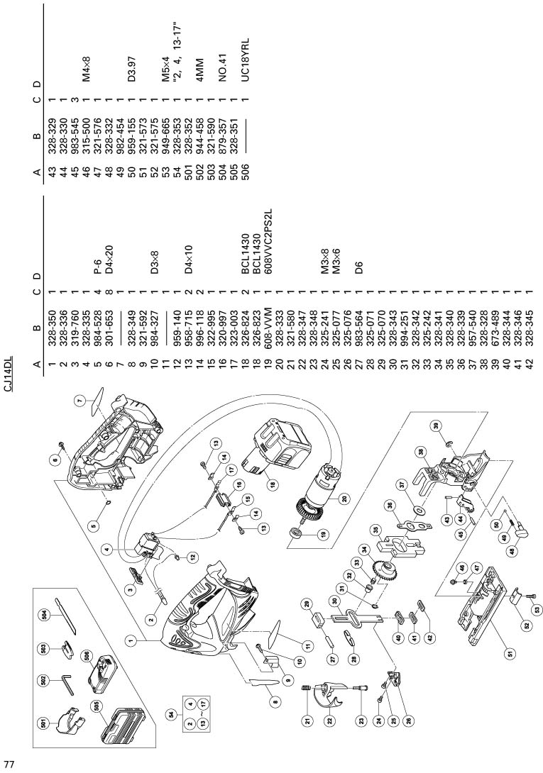
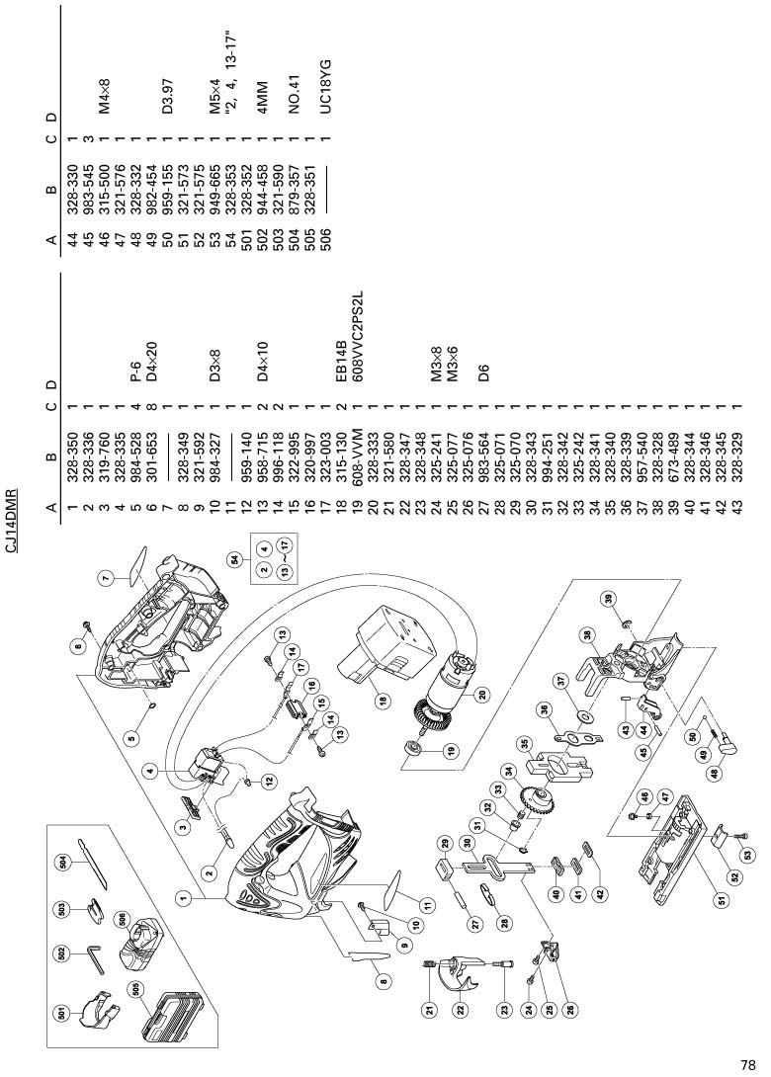
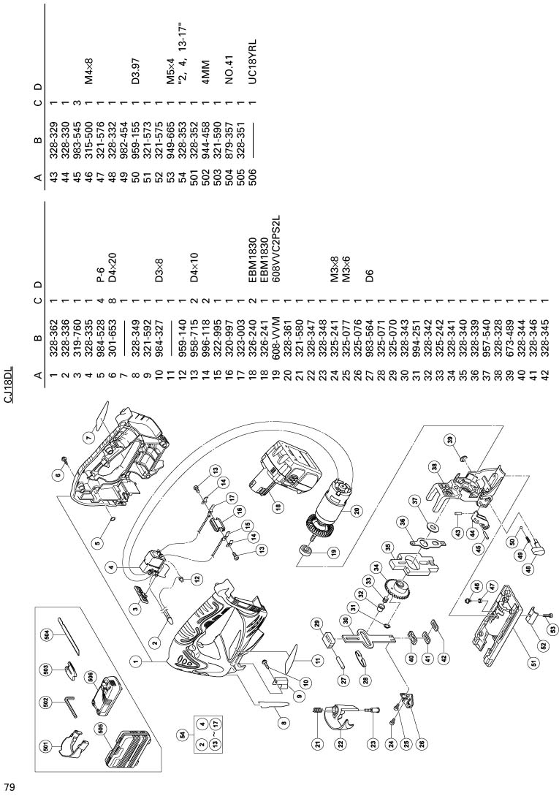

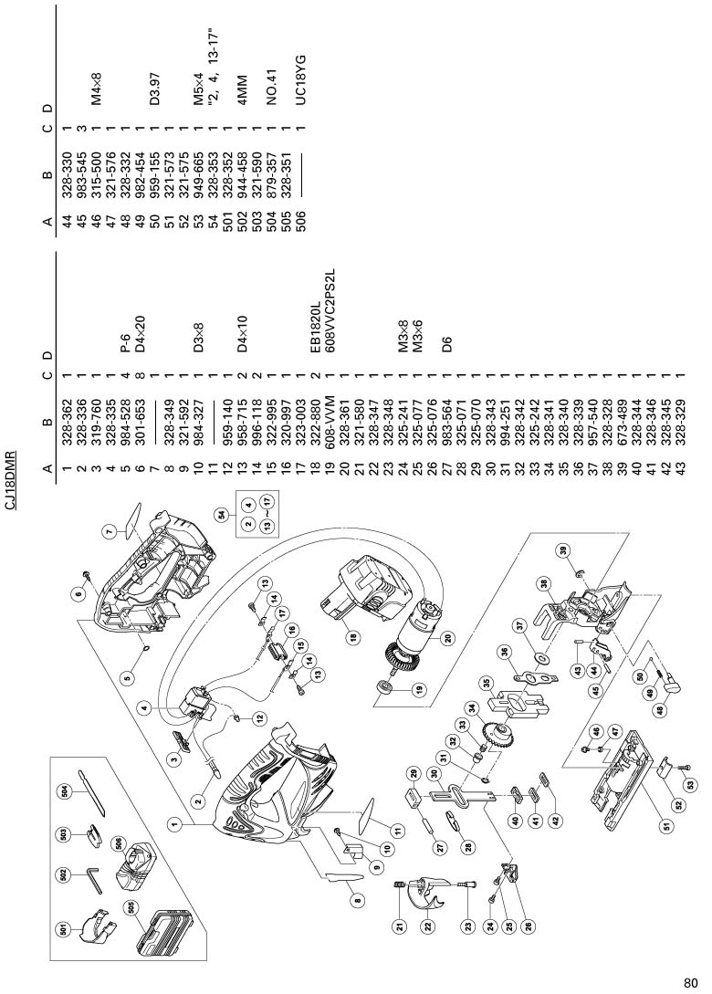

ГАРАНТИЙНЫЙ СЕРТИФИКАТ

1. Номер модели
2. Серийный номер
3. Дата приобретения
4. Имя и адрес покупателя
5. Имя и адрес дилера (указывать печатью)
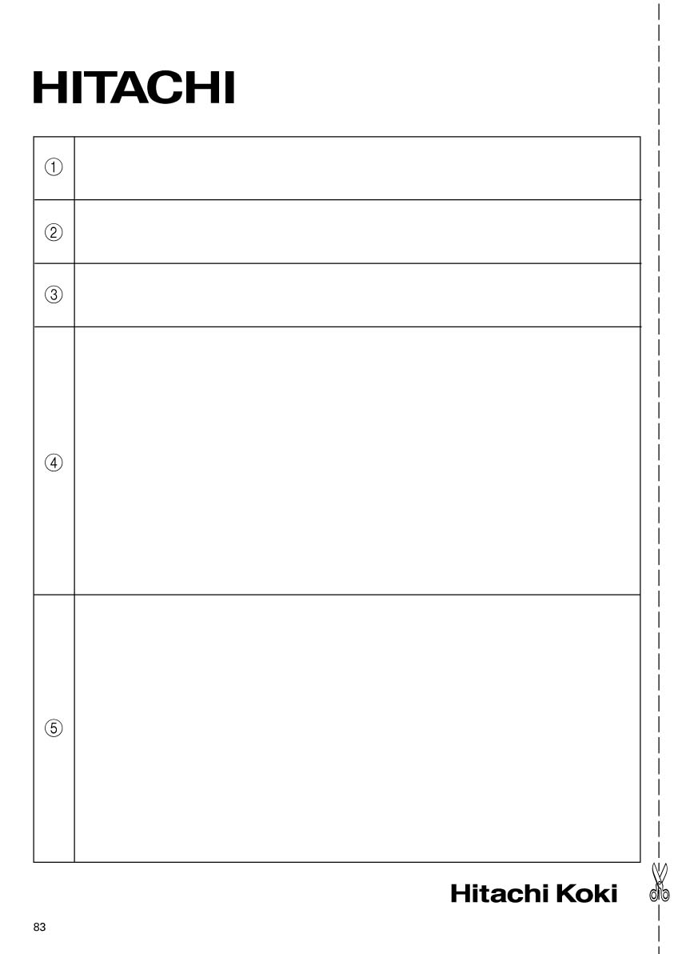

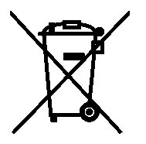

Только для стран ЕС.
Не утилизировать электроинструменты вместе с бытовым мусором.
В рамках соблюдения Европейской Директивы 2002/96/EC по утилизации электрических и электронных отходов, а также соответствующих положений национальных законодательств, электрические инструменты с истекшим сроком службы должны быть собраны отдельно и направлены на экологически безопасную переработку.

ДЕКЛАРАЦИЯ О СООТВЕТСТВИИ ЕС

Настоящим заявляем, что данное изделие соотвествует стандартам EN60745, EN55014 и EN61000, а также Директивам Совета 73/23/EEC, 89/336/EEC и 98/37/EC.

Данная декларация относится к продукции с маркировкой CE

Представительство в Европе  Hitachi Power Tools Europe GmbH  Сименсринг 34, 47877 WillicM, Германия |  | 30.4.2007  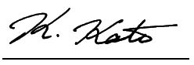  К. Като  Член Совета Правления
Головной офис в Японии
Hitachi Koki Co., Ltd.
Shinagawa Intercity Tower A, 15-1, Konan 2-chome,
Minato-ku, Tokyo, Япония



